广东省城市建设技师学院
—————————————————————
关于发布第45届世界技能大赛广东省选拔赛
油漆与装饰项目实施方案的通知

各有关单位：
根据广东省人力资源和社会保障厅《关于做好第45届世界技能大赛广东省选拔赛工作的通知》（粤人社函〔2018〕295号）的要求，选拔和储备人才备战第45届世界技能大赛全国选拔赛。现将我们制订的《第45届世界技能大赛广东省选拔赛油漆与装饰项目实施方案》印发给你们，请结合实际情况，认真贯彻执行。
为更好完成大赛组织工作，设立选拔赛组委会，组委会办公室设在广东省城市建设技师学院。各有关单位在实施过程中，如有疑问请咨询组委会办公室。参加本项目竞赛的代表队，请直接向组委会办公室报名。
本实施方案请查询省职业技能鉴定指导中心网站：www.gdosta.org.cn和广东省城市建设技师学院网站： www.gljx.com。
竞赛主办单位：广东省人力资源和社会保障厅
联系人：王建平
联系电话：020－83329249、83352242（传真）
技术指导单位：省职业技能鉴定指导中心
联系人：吴权、黄伟白
联系电话： 020－83185010、83185954
竞赛承办单位：广东省城市建设技师学院
联系人：何佩云、张煜
联系电话：020-28203155

第45届世界技能大赛广东省选拔赛
油漆与装饰项目组委会(代章)
二○一八年三月三日
第45届世界技能大赛广东省选拔赛
油漆与装饰项目实施方案

- 工作目标
全面贯彻落实党的十九大提出的“建设知识型、技能型、创新型劳动者大军，弘扬劳模精神和工匠精神，营造劳动光荣的社会风尚和精益求精的敬业风气”要求，通过组织世界技能大赛广东省选拔赛，促进技能竞赛和技能人才培养工作科学有序发展。
参照世界技能大赛的技术要求和规则标准，选拨出我省最优秀的选手代表参加全国选拔赛；同时，通过全省选拔赛，使参赛选手、裁判等相关人员进一步熟悉世赛技术要求，加深对相关项目技术技能发展趋势的了解与认识。
二、组织机构
本次竞赛由广东省人力资源和社会保障厅主办，承办单位是广东省城市建设技师学院，技术支持单位是广东省创意设计产业研究会。
根据世界技能大赛全国选拔赛技术规则的有关规定，成立竞赛组委会，下设办公室、技术专家组、裁判组、监督仲裁组。
（一）竞赛组委会
主 任 崔险峰 广东省城市建设技师学院 院长
副主任 蔡少南 广东省城市建设技师学院 副院长
委 员 何佩云 广东省城市建设技师学院 教研科科长
阮英勇 广东省城市建设技师学院 办公室主任
（二）内设机构
1.办公室
主 任：蔡少南
副主任：何佩云、阮英勇
在组委会领导下，承担竞赛的综合管理、组织协调、工作推进、经费保障和宣传等工作，统一协调、指挥处理各类突发事件。
2.技术专家组
专家组长：邓 泰 室内装饰邓泰技能大师工作室主持人
成 员：黎贤才 广东集美装饰设计工程有限公司总监
林广善 广东省创意设计产业研究会副会长
叶佐僚 深圳长城装饰集团广州分公司总经理
负责选拔赛相关技术文件的制定、解答各类技术问题。
3裁判组
由各参赛队分别推荐一名熟悉技术要求和评分规则的教练组成裁判组。赛前，裁判组负责技术准备及竞赛各环节的技术工作。竞赛期间，由裁判长带领全体裁判人员完成竞赛执裁、评分和竞赛成绩汇总、审核。
4.监督仲裁组
组 长: 王建平 省人力资源和社会保障厅副调研员
叶 磊 省职业技能鉴定指导中心副主任
成员由技术专家组成员和参赛代表队领队组成。
对竞赛各环节，特别是执裁工作进行监督，对各参赛代表队提交的书面申诉进行仲裁，处理违背公平公正原则的行为，记录违规处理及仲裁结果。监督仲裁组直接接受省职业技能大赛组委会的领导。
三、竞赛标准、竞赛内容、竞赛方式
（一）竞赛标准：以第44届世界技能大赛和第45届世界技能大赛技术方向和变化为依据。
（二）竞赛内容：按照竞赛标准制定技术文件和评分规则。技术文件和样题，在正式比赛前30天公布。
（三）竞赛方式：本次大赛为个人赛方式，由参赛选手独立完成本项目各竞赛考核内容。
四、选拔赛时间、地点
（一）比赛时间:2018年4月16-17日， 4月15日下午3:00前报到。
（二）地点:广州市黄埔区天鹿南路289号，广东省城市建设技师学院
五、技术说明会安排
技术说明会由技术专家组围绕本项目的比赛规则、考核要素、出题规范、试题主客观评判的方法和比赛执裁注意事项等内容，向报名参赛队做技术说明。时间安排在正式比赛前14天完成。
六、选手报名条件
（一）1997年1月1日以后出生的人员。
（二）并且满足以下要求：
1.思想品德优秀，身心健康。
2.具备扎实的基本功和相应的技能水平，具有较强的学习领悟能力、良好的身体素质、心理素质及应变能力等的综合素质。
3.选手必须严格遵守考场有关规定，自觉服从裁判长、裁判员的管理。
七、报名程序
（一）名额分配
1. 省属职业院校和技工院校分别由省教育、人力资源社会保障主管部门各可选派不超过3名选手;广州市、深圳市各可选派不超过2名选手；其他地级市、省属企业主管部门及其他省直单位、本科高校各可选派1名选手。
2. 符合以下条件的可追加参赛名额：第44届世赛本项目参赛选手所在单位，可加报1人选手；第44届世赛本项目国家集训基地所在单位，可加报1人选手；承办本次选拔赛的单位，可加报1人（组）选手。同一地级市（或同一主管部门）符合上述多项追加名额条件的，只可享受其中一项。
（二）报名方式
各参赛单位填写《 第45届世界技能大赛油漆与装饰项目广东省选拔赛选手报名表》（附件１）、《第45届世界技能大赛油漆与装饰项目广东省选拔赛裁判报名表》（附件2）和《第45届世界技能大赛油漆与装饰项目广东省选拔赛报名汇总表》（附件3），并提交选手身份证复印件、近期大一寸彩色（白底）免冠电子照片及纸质相片4张（规格:大一寸、光面、彩色、白底，其中1张贴于报名表上），于2018年3月25日前将参加选拔赛的选手报名资料、领队、教练和裁判的名单（纸质版和电子版）报本项目竞赛组委会办公室。电子版请发以下邮箱:worldskills45@sina.com，纸质资料请寄：广州市黄埔区天鹿南路289号，广东省城市建设技师学院，邮编:510520，报名联系人：何佩云、张煜（电话：28203155）。
选手的报名表格，须经单位上级主管部门批准同意及盖公章。本科高校的选手报名，经本校批准同意后可直接报名。
（三）资格审核
由组委会对选手参赛资格进行审查。
1.选手参赛资格审核由组委会负责，于2018年3月27日前完成审核。
2.参赛选手年龄必须是:由1997年01月01日后出生。
3.参赛选手资格审核通过后其参赛资格才正式生效。
八、参赛费用
本次大赛不收取任何参赛费用，比赛耗材由赛场统一提供。比赛期间，各参赛代表队食宿由组委会统一安排，食宿、交通费用自理。
九、申诉与仲裁

在选拔赛期间，出现争议，按以下程序处理：

（一）选手、裁判员及其参赛代表队其他相关人员发现竞赛过程中存在问题后，可由选手、裁判员向裁判长反映。裁判长视情况，采取组织全体裁判员商讨或以简单多数表决等方式确定处理意见并应及时告知问题反映人。

（二） 选手、裁判员及其参赛代表队其他相关人员对上述处理结果有异议，可通过领队向监督仲裁组书面反映并举证。监督仲裁组经调查，形成处理意见后，告知当事领队，并将处理结果记录存档。

（三）选手、裁判员及其参赛代表队其他相关人员对监督仲裁组的处理结果仍有异议，可由领队在项目选拔赛结束前，书面向省组委会提出申诉，由省组委会做最终处理决定。
十、奖励办法
对在选拔赛中取得优秀成绩的选手，参照广东省人力资源和社会保障厅《关于做好第45届世界技能大赛广东省选拔赛工作的通知》（粤人社函〔2018〕295号）进行表彰。

附件：
1．《第45届世界技能大赛广东省选拔赛选手报名表》
2．《第45届世界技能大赛广东省选拔赛裁判员报名表》
3．《第45届世界技能大赛广东省选拔赛报名汇总表》
4.第45届世界技能大赛广东省选拔赛油漆与装饰项目技术文件
5.样题
附件1:
第45届世界技能大赛广东省选拔赛
油漆与装饰项目选手报名表
代表队 领队姓名： 手机：
姓 名 |  | 性 别 |  |  |  | 电子照片
出生年月 |  | 学 历 |  |  |  | 电子照片
身份证号码 |  | 邮 编 |  |  |  | 电子照片
电子邮箱 |  | 职业资格等级
电 话 |  | 手 机
单位名称
联系地址
个人简历
所在单位意见 | 单位（盖章）：  2018年 月 日 |  | 上级主管部门意见 |  | 单位（盖章）：  2018年 月 日
附件2:

第45届世界技能大赛广东省选拔赛
油漆与装饰项目裁判报名表
代表队
领队姓名： 手机：
姓 名 |  | 性 别 |  | 电子照片
出生年月 |  | 学 历 |  | 电子照片
身份证号码 |  | 邮 编 |  | 电子照片
电子邮箱 |  | 职业资格等级 |  | 电子照片
电 话 |  | 手 机
单位名称
联系地址
个人简历
单位意见 | 单位盖章:  年 月 日

附件3:
第45届世界技能大赛广东省选拔赛
油漆与装饰项目报名汇总表

领队姓名: 性别: 职务（岗位）: 手 机:
序号 | 姓名 | 性别 | 身份证号码 | 职业资格等级 | 工作单位 | 联系电话 | 教练
1
2
3
4
参赛单位（代章）

第45届世界技能大赛广东省选拔赛
油漆与装饰项目技术文件

2018年3月6日

目录
1.项目简介 3
1.1 项目描述 3
1.2 竞赛目的 3
1.3 相关文件 3
2.选手应具备的能力 3
3.竞赛项目 4
3.1 竞赛模块 4
3.2 基本工作 5
3.3 模块配分 5
3.4 命题方式 5
3.5 命题方案 5
4.评分规则 5
4.1 评价分 5
4.2 测量分 6
4.3 统分方法 6
4.4 裁判构成和分组 6
5.项目特别规定 6
5.1 选手规定 6
5.2 裁判员规定 7
6.竞赛相关设施设备 7
7.赛场布局要求 9
8.健康和安全 10
8.1竞赛场地安全 10
8.2选手防护装备 10
9.开放赛场 10
10.绿色环保 10

1.项目简介
本项目技术说明是对本竞赛项目内容的框架性描述，正式比赛内容及要求以竞赛当日公布的赛题为准。

1.1 项目描述
油漆和装饰工面向商业建筑或住宅提供服务，负责建筑物内外的外观的保护，包括防水、防锈、防霉菌和防昆虫等。因此，油漆和装饰工需要专业地与客户沟通，以满足顾客的需求，从而维持和发展业务。油漆和装饰与建筑业的其他部分密切相关，也涉及很多相关产品。
油漆和装饰工在不同的环境中工作，例如在公司、工厂、学校、旅馆、住宅以及处于各种天气条件下的建筑工地。油漆和装饰工会提供一系列的服务，包括了解客户的需求、解读图纸，提供色彩搭配的建议、墙体绘画、木制品喷涂、贴墙纸、以及其它的墙面装饰技术，由此构成了油漆与装饰的主要工作内容，也是该竞赛项目主要比试的内容。
工作组织和自我管理、沟通和人际交往能力、解决问题以及创造能力、精心准备以及精准操作，是杰出的油漆与装饰工的普遍能力要求。参赛选手必须具备这些能力，才能在比赛中获得优异的成绩。

1.2 竞赛目的
本次竞赛主要目的是为第45届世界技能大赛做准备，从广东省范围内选拔人才参加全国选拔，为国家参赛输送人才。本次选拔竞赛题目主要以世界技能竞赛油漆与装饰项目竞赛实施细则作为竞赛依据，同时参照世界技能竞赛技术标准，所拟定的技能考核点接轨国际，主要考核参赛选手综合职业素养以及专业技能。

1.3 相关文件
阅读本技术工作文件时需配合的其他文件说明。
- 世界技能竞赛油漆与装饰项目技术说明；
- 世界技能竞赛油漆与装饰项目题目要求及样题；
- 世界技能竞赛油漆与装饰项目评分标准。

2.选手应具备的能力
依据世赛技能标准规范，油漆与装饰工作人员应具备以下能力：
制作和理解技术图纸
准确读图
根据图纸和比例进行准确测量
制作配色方案
通过手工或计算机进行辅助设计

油漆工艺
检查基底的状况，根据不同基底类型使用正确的预备工艺，包括：清洗、上底漆、去油脂、封闭等
按照正确的工艺准备油漆，包括：混合、搅拌、过滤
根据材料、基底和工作量选择合适的工具来涂漆
考虑温度、湿度和天气条件对油漆的影响
保护周围区域，如地板覆盖
根据不同的基底使用正确的涂刷装备，如刷子、辊筒、海绵等
使用掩蔽辅助制作出精确的线条及图案
确保油漆均匀覆盖
选择合适的喷涂设备
彻底清洁和维护喷涂设备
控制漆膜厚度

贴壁纸
检查基底的状况
根据不同基底类型使用正确的预备工艺，包括：清洗、上底漆、去油脂、封闭
检查图案匹配要求
合理地分割壁纸以提高成本效益
对于昂贵的壁纸要采取特别措施，例如佩戴棉手套
在墙上涂胶把壁纸粘贴上墙，根据壁纸性质选择不同胶粘剂
根据需要确定是否浸泡及时长
选择最合适的起始位置
检查垂直精度，按要求采取纠正措施
确保壁纸边界按预期接合
检查总体质量

装饰技术
选择和使用各种装饰手法
选择并使用专业工具
设计并应用装饰模板
做好表面准备

文字技术
尺寸、间距的考虑
通过不同的方法应用覆盖薄膜，如喷涂和滚涂
徒手或通过工具抛光

3.竞赛项目

3.1 竞赛模块
模块A：壁纸（约1.5小时）
模块B：图案与文字（约8小时）
模块C：壁画（约1.5小时）
竞赛流程安排：
比赛日 | 时间 | 内容
第一天 | 10:00-12:30 | 竞赛时间
第一天 | 12:30-13:30 | 指定地点就餐
第一天 | 13:30-18:30 | 竞赛时间
第二天 | 8:30-12:30 | 竞赛时间，其中：  12:30图案与文字及壁纸封题
第二天 | 12:30-13:30 | 指定地点就餐
第二天 | 13:30-15:00 | 壁画计时比赛
补充说明：壁画计时比赛部分（1.5小时）只能于第二个比赛日下午13:30-15:00完成，其它比赛内容及预备工序参赛选手应于第二个比赛日12:30前完成。

3.2 基本工作
各竞赛模块基本工作任务及考核要点如下：
模块A：壁纸
任务内容：依照技术文件及图纸对壁纸进行裁剪，并按要求张贴于指定区域。
考核要点：本模块主要考核选手裁剪壁纸、纹理编排、壁纸张贴等方面的技能。
模块B：图案与文字
任务内容：依据技术文件及图纸徒手绘画图案及文字，画面整体美观、工整。
考核要点：本模块主要考核选手图纸阅读、手工制图、油漆绘画等基本技能。
模块C：壁画
任务内容：依据技术文件要求进行油漆调色，使色彩整体和谐，然后根据图纸在墙面以最快速度进行油漆涂刷。
考核要点：本模块主要考核选手色彩辨别、调色能力以及墙体涂刷熟练程度。

3.3 模块配分
模块编号 | 模块名称 | 分 数
模块编号 | 模块名称 | 评价分 | 测量分 | 合计
模块A | 图案与文字 | 4.5 | 45.5 | 50
模块B | 壁纸 | 6 | 22 | 28
模块C | 壁画 | 1.5 | 20.5 | 22
总分 |  | 12 | 88 | 100

3.4 命题方式
本项目赛前30天公开样题，样题内容基于45届世界技能大赛的技术要求，由裁判长进行整合修订后于网上公布。赛前10天以封闭形式对样题进行修订，由裁判长主持，召集专家对公开样题内容进行不超过30%的修订作为最终比赛题目，对修订后的试题进行封存。参与命题的专家自试题封存起至比赛开始前不能与任何参赛相关人员接触，修订后的竞赛题目不再重新公布。

3.5 命题方案
竞赛题目参照第45届世界技能大赛技术标准以及样题制定，样题将于比赛前30天于网上公布，竞赛前作30%以内的改动，竞赛期间严格按照题目要求执行。

3.6 考核次数及地点安排
本项目广东省选拔由各赛区自行组织及选拔选手参赛，广东选拔赛只进行一轮次考核，考核时间为2018年4月16-17日，地点为广东省城市建设技师学院。

4.评分规则

4.1 评价分
评价分（Judgement）打分方式：3名裁判为一组，各自单独对每一评分项评分，3名裁判员的平均分为该评分项的实际得分。裁判相互间分差必须小于等于1分，否则需要给出确切理由并在小组长或裁判长的监督下进行调分。每个模块的评价评分必须先于测量分评分进行。
权重表示例如下：
权重分值 | 要求描述
0分 | 作品低于行业标准
1分 | 作品符合行业标准
2分 | 作品符合行业标准，且在某些方面高于行业标准
3分 | 作品全方位超过行业标准，接近完美

4.2 测量分
测量分（Measurement）打分方式：按模块设置若干个评分组，每组由3名及以上裁判构成。每个组所有裁判一起商议，在对该选手在该项中的实际得分达成一致后最终只给出一个分值。
测量分评分准则示例表：
类型 | 示例 | 最高分值 | 每次扣除
满分或零分 | 作品完成 | 1.00 | 1.00
从满分中扣除 | 颜色准确 | 1.00 | 0.25

4.3 统分方法
由各组裁判进行复核、裁判长确认后，由工作人员录入。

4.4 裁判构成和分组
4.4.1 裁判组
裁判组由裁判长1人、第三方裁判3人以及各参赛队伍裁判代表组成；
4.4.2 裁判任职条件
具有10年以上相关行业工作经验，了解世界技能竞赛执行标准，为人公平公正，执行裁判工作前认真阅读并理解项目评分标准及细则，在裁判长的统筹下统一评分意见，认真对待裁判工作，严格按照标准打分，对所打分数严格复核，并附上相关责任。

5.项目特别规定

5.1 选手规定
1、参赛选手必须持本人身份证并佩戴大赛组委会签发的参赛证参加比赛。
2、参赛选手必须按比赛时间，提前15分钟检录进入赛场，并按抽签工位参加比赛。迟到15分钟者不得参加比赛。离开赛场后不得在赛场周围高声谈论、逗留。
3、参赛选手应严格遵守赛场纪律，不得将相关技术资料和工具书带入赛场。所有的通讯工具、摄像工具及其它电子仪器不得带入比赛现场，一经发现，没收相关设备并取消比赛资格。
4、参赛选手在比赛过程中不得擅自离开赛场，如有特殊情况，需经评审人员同意后作特殊处理。
5、参赛选手在比赛过程中，如遇问题需举手向裁判人员提问，选手之间互相询问按作弊处理。
6、当听到大赛结束命令时，参赛选手应立即停止操作并放下工具，不得以任何理由拖延比赛时间。离开比赛场地时，不得将比赛题目等与比赛有关的物品带离现场。
7、计时赛中参赛选手完成全部竞赛操作后应向裁判员示意，由裁判员记录比赛结束时间，并现场与裁判员交接赛件，共同签字确认。
8、根据需要开展项目抽签工作。

5.2 裁判员规定
- 裁判员不得主动与选手接触与交流。
- 遇选手举手提问应积极回答，但不能回答比赛文件中已列明的技术问题。
- 不得进入选手操作区域。
- 不得以其它任何形式干扰选手比赛。

6.竞赛相关设施设备
竞赛提供物资：
竞赛项目 | 物品（设备） | 规格 | 数量
通用 | 平台梯 | 铝合金 | 1把/人
通用 | 工作台 | 3米 | 1张/人
通用 | 防护膜 |  | 若干
图案与文字 | 水性油漆 | 按照比赛要求用色调配，配套油漆勺 | 1套/每人
图案与文字 | 油漆器皿 | 约1-2L | 按照颜色种类提供
贴壁纸 | 壁纸 | 53cm * 10m/卷 | 2卷/每人
贴壁纸 | 硬化基膜 | 1000g | 2瓶/每人
贴壁纸 | 墙纸胶 | 2kg | 2袋/每人
贴壁纸 | 白胶桶 | 25L | 3个/每人
壁画 | 水性油漆 | 立邦水性油漆，配套油漆勺 | 1套/每人
壁画 | 电吹风 | / | 1个/每人
壁画 | 哨子 | / | 1个/每人
壁画 | 调色桶 | 1.5升白色装油漆胶桶 | 4个/每人
注：物品实际规格及数量可能根据题目需求有少量调整。

参赛选手自备物资：
竞赛项目 | 物品（设备）
通用 | 工作服等安全保护工具
通用 | 人工测量工具
图案与文字 | 起稿画线工具
图案与文字 | 油漆绘画工具
图案与文字 | 符合竞赛项目要求的其它个人工具
贴壁纸 | 墙面基膜涂抹工具
贴壁纸 | 贴壁纸工具
贴壁纸 | 人工搅拌工具
贴壁纸 | 符合竞赛项目要求的其它个人工具
壁画 | 墙面起稿绘图工具
壁画 | 油漆涂刷绘画工具
壁画 | 油漆混色调色工具
壁画 | 符合竞赛项目要求的其它个人工具

参赛选手禁止携带的物资：
- 手机、照相机、电子计算机、电子水平仪、投影仪等任何电子设备。
- 电力驱动设备。
- 食物及饮料（饮用水由赛场配备）。

7.赛场布局要求
比赛用墙体参照第44届世界技能竞赛尺寸制作。选手在比赛过程中应在工位范围内进行操作，工具材料统一摆放在台上，比赛场地平面布局参考如下图所示。
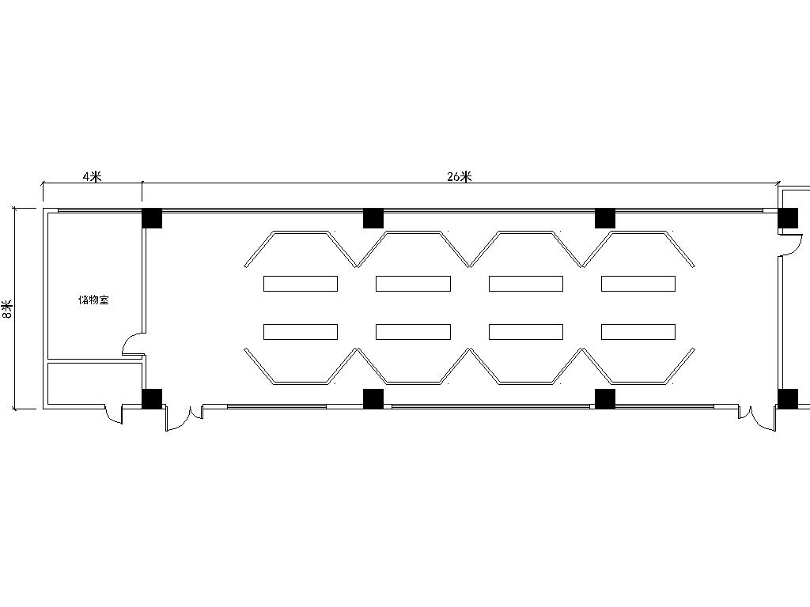
比赛用地平面布局参考

8.健康和安全

8.1竞赛场地安全
- 竞赛场地保证良好通风；
- 场地内禁止存放任何有毒物品以及易燃易爆炸物品；
- 比赛备用物资应统一存放。

8.2选手防护装备
- 选手应穿着符合国家标准的工作服以及防滑、防砸、防穿刺工作鞋；
- 如为长发、必须带工作帽、保证头发不外露；
- 严禁使用有缺陷之人身防护用具；
- 比赛过程中不得使用任何没有生产厂商或达不到国家安全标准的工具及设备。

9.开放赛场
比赛场地于比赛前一天以及休赛期间开放，参观人员需提出参观需求，由工作人员按指定路线参观。参观过程不得进行拍照及摄像。参赛选手休赛期间不得以参观名义进入赛场。

10.绿色环保
比赛过程应作如下考虑：
- 确保比赛中所使用材料符合环保要求；
- 包括油漆等竞赛剩余物资应进行封存，以备后续使用；
- 比赛所使用的工具应进行回收，根据需要继续使用；
- 竞赛成品应摆放适当位置作为成果展示。
贴壁纸（样题）

面板的尺寸以及张贴壁纸的区域在设计图上给定。要求选手在张贴壁纸前对墙面进行专业处理，以获得最好的张贴效果。 A墙及B墙阴角交接处的壁纸必须切割，并且重叠1-10mm。按照设计图贴壁纸，要求正确匹配对花，垂直张贴。顶部压条、门框、踢脚线以及地面保持干净。比赛壁纸及胶水原料由大赛承办方提供。

完成时间：1.5天内完成
分 值：28分（总分100）

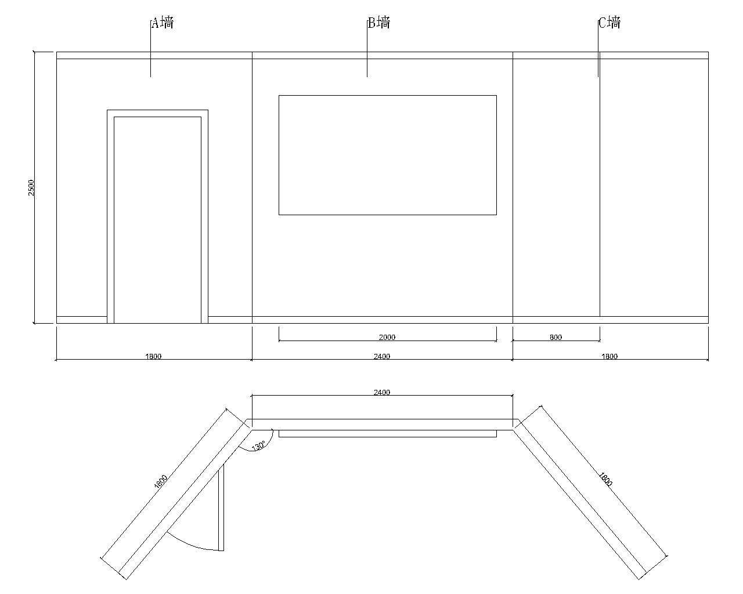
图案与文字（样题）

面板尺寸为1100mm x 2000mm，已经涂上白漆。参赛者需要按照设计图徒手施工，不能使用胶带、覆盖薄膜和遮蔽罩，不规则图案会提供专用模版。
参赛者可使用铅笔、画笔、油漆刷、辊筒、尺规等工具，绘画用油漆由承办方提供，参赛者要按照颜色表上色。要求成品美观洁净，与设计图相符，不能弄脏或破坏墙体。

完成时间：1.5天内完成
分 值：50分（总分100）

图案如下：

壁画（样题）：

面板尺寸为800mm x 2300mm。面板已经涂上白色底漆。
颜色匹配：在两种预先确定颜色（1和4）之间混合协调（2和3）色差，并根据设计图把油漆涂在面板上，可使用胶带。

时间：两天内完成，其中颜色协调及面板上漆必须在第二个比赛日下午1.5小时内完成。
分值：22分（总分100）

色阶示意如下：
